Варіанти завдань до задачі 1

№ п/п | Площа, га | Балансова вартість, тис. грн. | Майбутні капітальні вкладене, тис.грн. | Експлуатаційні витрати, тис.грн/рік | Кошторисна вартість нового будівництва, тис.грн/од. | Витрати на демонтаж, тис.грн/од. | Балансова вартість устаткування,що зберігається, тис.грн./од. | Вартість с/г земель, займаних під об`єкт, тис.грн/га
1 | 2 | 3 | 4 | 5 | 6 | 7 | 8 | 9
1 | 100 | 7 | 15 | 54 | 14 | 3,6 | 4,8 | 102
2 | 110 | 8 | 20 | 55 | 15 | 3,7 | 5,0 | 102,5
3 | 120 | 9 | 25 | 56 | 16 | 3,8 | 5,2 | 103,0
4 | 130 | 10 | 30 | 57 | 17 | 3,9 | 5,3 | 103,5
5 | 140 | 11 | 35 | 58 | 18 | 4,0 | 5,4 | 104,0
6 | 150 | 12 | 40 | 59 | 19 | 4,1 | 5,5 | 104,5
7 | 160 | 13 | 45 | 60 | 20 | 4,2 | 5,6 | 105,0
8 | 170 | 14 | 50 | 61 | 21 | 4,3 | 5,7 | 105,5
9 | 180 | 15 | 55 | 62 | 22 | 4,4 | 5,8 | 106,0
10 | 190 | 16 | 60 | 63 | 23 | 4,5 | 5,9 | 106,5
11 | 200 | 17 | 65 | 64 | 24 | 4,6 | 6,0 | 107,0
12 | 210 | 18 | 70 | 65 | 25 | 4,7 | 6,1 | 107,5
13 | 220 | 19 | 75 | 66 | 26 | 4,8 | 6,2 | 108,0
14 | 230 | 20 | 80 | 67 | 27 | 4,9 | 6,3 | 108,5
15 | 240 | 21 | 85 | 68 | 28 | 5,0 | 6,4 | 109,0
16 | 250 | 22 | 90 | 69 | 29 | 5,1 | 6,5 | 109,5
17 | 260 | 23 | 95 | 70 | 30 | 5,2 | 6,6 | 110
18 | 270 | 24 | 92 | 71 | 15 | 5,3 | 6,7 | 110,5
19 | 280 | 25 | 82 | 72 | 16 | 5,4 | 6,8 | 111,0
20 | 290 | 26 | 72 | 73 | 17 | 5,5 | 6,9 | 111,5
21 | 300 | 27 | 62 | 74 | 18 | 5,6 | 7,0 | 112,0
22 | 310 | 28 | 52 | 75 | 19 | 5,7 | 7,1 | 112,5
23 | 320 | 29 | 42 | 76 | 20 | 5,8 | 7,2 | 113,0
24 | 330 | 30 | 32 | 77 | 21 | 5,9 | 7,3 | 113,5
25 | 340 | 31 | 22 | 78 | 22 | 6,0 | 7,4 | 114,0
26 | 350 | 32 | 27 | 79 | 23 | 6,1 | 7,5 | 114,5
27 | 360 | 33 | 37 | 80 | 24 | 6,2 | 7,6 | 115,0
28 | 370 | 34 | 47 | 81 | 25 | 6,3 | 7,8 | 115,5
29 | 380 | 35 | 57 | 82 | 26 | 6,4 | 7,9 | 116,0
30 | 390 | 36 | 67 | 83 | 27 | 6,5 | 8,0 | 116,5
31 | 400 | 37 | 77 | 84 | 28 | 6,6 | 10,0 | 117,0

\
Варіанти завдань до задачі № 2

№ п/п | Балансова вартість, тис. грн | Майбутні капітальні вкладення, тис. грн | Експлуатаційні витрати, тис.грн/рік | Кошторисна вартість нового будівництва тис.грн/од | Витрати на демонтаж тис.грн/од | Балансова вартість устаткування, що зберігається тис.грн./од
1 | 2 | 3 | 4 | 5 | 6 | 7
1 | 3,0 | 89 | 5,4 | 39 | 9 | 11
2 | 3,1 | 90 | 5,5 | 40 | 10 | 12
3 | 3,2 | 91 | 5,6 | 41 | 11 | 13
4 | 3,3 | 92 | 5,7 | 42 | 12 | 14
5 | 3,4 | 93 | 5,8 | 43 | 13 | 15
6 | 3,5 | 94 | 5,9 | 44 | 14 | 16
7 | 3,6 | 95 | 6,0 | 45 | 15 | 17
8 | 3,7 | 96 | 6,1 | 46 | 16 | 18
9 | 3,8 | 97 | 6,2 | 47 | 17 | 19
10 | 3,9 | 98 | 6,3 | 48 | 18 | 20
11 | 4,0 | 99 | 6,4 | 49 | 19 | 21
12 | 4,1 | 100 | 6,5 | 50 | 20 | 22
13 | 4,2 | 102 | 6,6 | 51 | 21 | 23
14 | 4,3 | 102 | 6,7 | 52 | 22 | 24
15 | 4,4 | 103 | 6,8 | 53 | 23 | 25
16 | 4,5 | 104 | 6,9 | 54 | 24 | 26
17 | 4,6 | 105 | 7,0 | 55 | 25 | 27
18 | 4,7 | 106 | 7,1 | 56 | 26 | 28
19 | 4,8 | 107 | 7,2 | 57 | 27 | 29
20 | 4,9 | 108 | 7,3 | 58 | 28 | 30
21 | 5,0 | 109 | 7,4 | 59 | 29 | 31
22 | 5,1 | 110 | 7,5 | 60 | 30 | 32
23 | 5,2 | 111 | 7,6 | 61 | 31 | 33
24 | 5,3 | 112 | 7,7 | 62 | 32 | 34
25 | 5,4 | 113 | 7,8 | 63 | 33 | 35
26 | 5,5 | 114 | 7,9 | 64 | 34 | 36
27 | 5,6 | 115 | 8,0 | 65 | 35 | 37
28 | 5,7 | 116 | 8,1 | 66 | 36 | 38
29 | 5,8 | 117 | 8,2 | 67 | 37 | 39
30 | 5,9 | 118 | 8,3 | 68 | 38 | 40
31 | 6,0 | 119 | 8,4 | 69 | 39 | 41

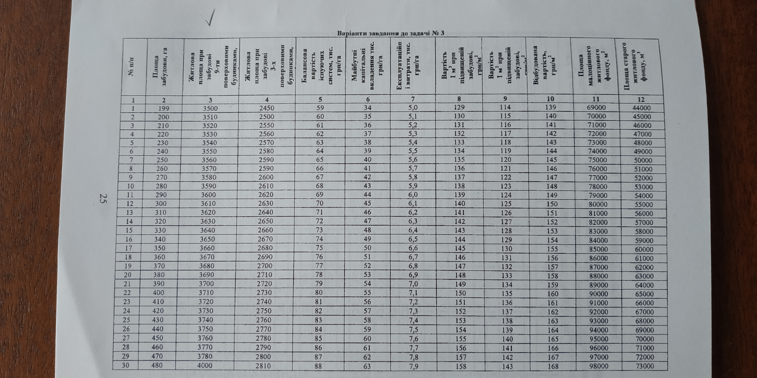

Варіанти завдань до задачі № 4

№  п/п | Інженерний благоустрій в умовах реконструкції, тис. грн/га | Інженерний благоустрій при освоєнні нових територій,  тис. грн/га | Компенсації за використання с/г земель під будівництво, тис.грн/га | Щільність житлової забудови,  м² /га
1 | 2 | 3 | 4 | 5
1 | 109 | 139 | 5,9 | 19,5
2 | 110 | 140 | 6,0 | 20,0
3 | 111 | 141 | 6,1 | 20,5
4 | 112 | 142 | 6,2 | 30,0
5 | 113 | 143 | 6,3 | 30,5
6 | 114 | 144 | 6,4 | 40,0
7 | 115 | 145 | 6,5 | 40,5
8 | 116 | 146 | 6,6 | 50,0
9 | 117 | 147 | 6,7 | 50,5
10 | 118 | 148 | 6,8 | 60,0
11 | 119 | 149 | 6,9 | 60,5
12 | 120 | 150 | 7,0 | 70,0
13 | 121 | 151 | 7,1 | 70,5
14 | 122 | 152 | 7,2 | 80,0
15 | 123 | 153 | 7,3 | 80,5
16 | 124 | 154 | 7,4 | 90,0
17 | 125 | 155 | 7,5 | 90,5
18 | 126 | 156 | 7,6 | 100,0
19 | 127 | 157 | 7,7 | 100,5
20 | 128 | 158 | 7,8 | 105,0
21 | 129 | 159 | 7,9 | 105,5
22 | 130 | 160 | 8,0 | 110,0
23 | 131 | 161 | 8,1 | 110,5
24 | 132 | 162 | 8,2 | 115,0
25 | 133 | 163 | 8,3 | 115,5
26 | 134 | 164 | 8,4 | 120,0
27 | 135 | 165 | 8,5 | 120,5
28 | 136 | 166 | 8,6 | 130,0
29 | 137 | 167 | 8,7 | 130,5
30 | 138 | 168 | 8,8 | 140,0
31 | 139 | 169 | 8,9 | 140,5

